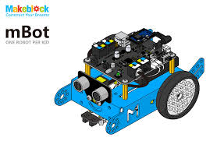 | FICHE D'ACTIVITÉ
Séquence S13 :
Comment faire avancer un robot programmable ?
Activité 13.1 : De quoi est composé le robot ?
Cycle 4 | J’ai réussi mon travail si …. (niveau de maîtrise : I/F/S/T ou couleurs)
Niveau : 4ème | (Domaine) Compétence Socle | Objectif (déclinaison) |  |  | Moi | Prof.
Niveau : 4ème | (D1-3) Exploiter des documents technologiques | Je sais sélectionner des infos dans plusieurs docs
Durée :  110 minutes | (D2-2) Travailler en groupe | Je prends part à l’activité durant toute sa durée
Durée :  110 minutes | (D4-3) Interpréter / Raisonner / Analyser | Je suis capable d’analyser la structure d’un objet
Fiches de synthèse : MSOST-1-3-FE2a / MSOST-1-3-FE2b / IP-2-3-FE6a / IP-2-3-FE6b / IP-2-3-FE6c |  |  | Collège F. Mitterrand @ Créon club-techno.org

Objectifs de l’activité :  - Connaître les éléments qui composent le robot mBot  - Savoir représenter sa structure par un schéma | Fait
1°) Présentation du robot mBot et de son environnement : (durée 10 minutes)  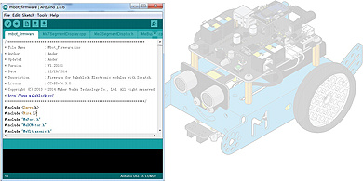  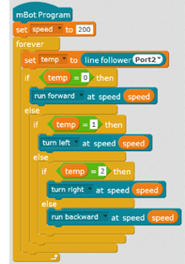  Le robot mBot est un appareil éducatif dont on peut programmer le trajet et le comportement. Il dispose de plusieurs éléments qu’il peut soit actionner, soit qui lui permettent d’interagir avec son environnement. Sa carte mère est une carte programmable (nommée mCore) basée sur la technologie libre Arduino et programmable par le biais de logiciels comme Scratch, mBlock ou l’IDE Arduino.  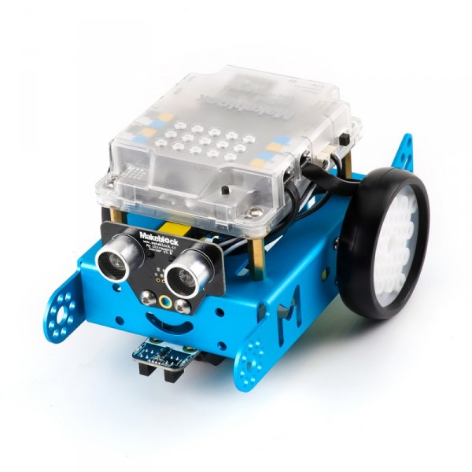  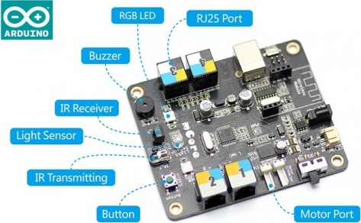  Le robot mBot La carte mCore (sous le capot) l’IDE Arduino Le logiciel mBlock  (programmation en C++ (programmation par briques  , langage complexe) comme Scratch)  Les icônes sur le bureau pour accéder à ces applications sont :      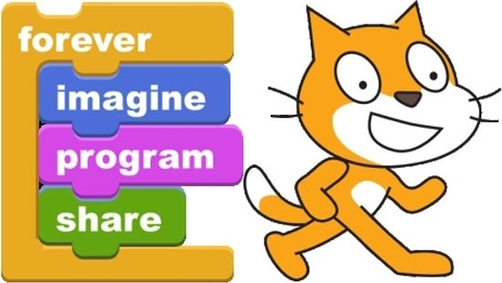  mBlock Scratch IDE Arduino  Nous utiliserons toujours mBlock dans nos activités par souci de facilité (et parce qu’il lit les fichiers Scratch)  2°) Les composants du robot : (durée : 100 minutes)  - En observant les dessins en éclaté sur les documents réponse et le robot, répondez aux questions directement sur les feuilles. Vous pouvez faire des recherches internet pour traduire certains mots (sur le site www.reverso.net). Vous pouvez utiliser le tournevis pour démonter soigneusement le capot pour accéder à la carte mCore. Veillez à bien stocker les différents éléments pour ne pas les perdre !!!  Trace écrite de cette partie :  J’ai appris que, j’ai réalisé, j’ai découvert ...  ___________________________________________________________________________________  ___________________________________________________________________________________  ___________________________________________________________________________________  ___________________________________________________________________________________ | ❏

